邮件服务器配置和管理

# 电子邮件服务概述

## 电子邮件的工作原理

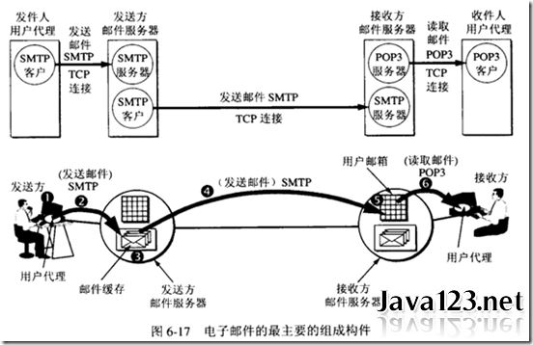

邮件服务器是目前使用最多的应用之一，目前大部分邮件都采用简单邮件传输协议(SMTP)。通过存储转发式非定时发送和接受邮件，普通用户可以通过用户名，口令进行读取，存储，回信，转发，删除等操作。

## 相关概念

MUA：邮件用户代理，Client客户端用户使用MUA才能使用邮件系统。

MTA：邮件传输代理，也成为邮件服务器。用于传输邮件。

SMTP：简单邮件传输协议。它是一组用于源地址到目的地址传输邮件的协议。

POP3：邮局协议第三版本，是规定连接到Internet邮件服务器和下载电子邮件的协议。

IMAP：交互式邮件存取协议，它是跟POP3类似的邮件访问标准协议。不同的是开启IMAP后，电子邮件客户端收取的邮件仍保留在服务器中。

## 常用的电子邮件服务器

常用的邮件服务器有：Sendmail,Qmail,Postfix

# 电子邮件服务的安装与启动

yum install sendmail* -y

yum install dovecot -y

#邮件服务器

rpm -qa |grep sendmail

#接收邮件的服务器

rpm -qa | grep dovecot

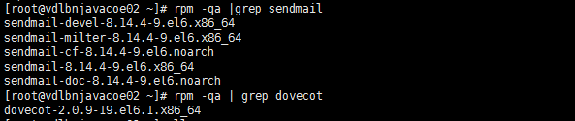

#启动邮件服务器

service sendmail restart

service dovecot restart

# Sendmail的配置文件

/etc/mail/sendmail.cf，/etc/mailsendmail.mc：主配置文件

/etc/mail/access：设置能够访问邮件服务器的主机地址

/etc/mail/local-host-names：接收邮件主机名配置文件

## sendmail.cf

主配置文件控制着Sendmial的所有行为，配置文件比较复杂。另外，当文件修改后，必须重启服务器生效。

## access（访问控制设置）

定义了什么主机或者ip地址可以访问本地邮件服务器。主机默认列出OK允许传送邮件到主机，列出reject将拒绝所有的邮件连接，如果带有RELAY选项的主机将被允许通过邮件服务器发送邮件到任何位置。

Connect:localhost.localdomain RELAY

Connect:localhost RELAY

Connect:127.0.0.1 RELAY

10.161.212.254 RELAY

## local-host-names

文件包含接收为一个本地主机名的主机名列表。可以放入任何将从sendmail那里收发邮件的域名或者主机。记住只是本地主机的FQDN和域名FQDN，不要添加其他域的，否则向外域发送邮件的时候会出现user unknown的错误.如果这个邮件服务器从域example.com和主机mail.example.com接收邮件，那么它的local-host-names文件如下:

example.com

mail.example.com

## 用户管理

# 配置邮件服务器

邮件服务器Sendmail负责发送邮件，Dovecot负责接收邮件。Email的发送还需要DNS的设定。DNS中必须要有MX记录指向一个邮件服务器，用于邮件系统发邮件的时候根据地质的后缀来定位邮件服务器。例如，[当发送邮件给user@abc.com](mailto:当发送邮件给user@abc.com)的时候，DNS会查找abc.com域名对应的MX记录。

## DNS设置

#在正向区域文件中添加

MX 1 mail.abc1.com.

## Sendmial设置

#vi /etc/mail/sendmail.mc 注释下面行，

#sendmail默认只转发本机邮件，修改成如下

DAEMON_OPTIONS(`Port=smtp,Addr=0.0.0.0, Name=MTA')dnl

#修改为邮件域名“myhengtain.com”

LOCAL_DOMAIN(`myhengtian.com')dnl

#生成最新的sendmail.cf

m4 /etc/mail/sendmail.mc >/etc/mail/sendmail.cf

#编辑vi /etc/mail/local-host-names

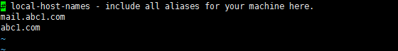

# 编辑vi /etc/mail/access，并生成新的数据库

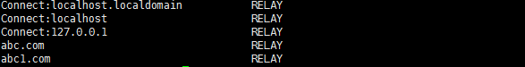

makemap hash /etc/mail/access.db </etc/mail/access

#重启sendmail服务

service sendmail restart

## Dovecot设置

Dovecot 是一个开源的 IMAP 和 POP3 [邮件服务器](http://baike.baidu.com/subview/54241/54241.htm)，支持 Linux/Unix 系统。POP / IMAP 是 MUA 从邮件服务器中读取邮件时使用的协议。其中，与 POP3 是从邮件服务器中下载邮件存起来，IMAP4 则是将邮件留在服务器端直接对邮件进行管理、操作。而Dovecot 是一个比较新的软件，由 Timo Sirainen 开发，最初发布于 2002年7月。作者将安全性考虑在第一，所以 Dovecot 在安全性方面比较出众。另外，Dovecot 支持多种认证方式，所以在功能方面也比较符合一般的应用。

#vi /etc/dovecot/dovecot.conf，取消一下注释

protocols = imap pop3 lmtp

#重启服务

service dovecot restart

# 转发邮件实例

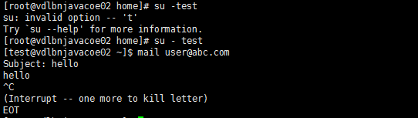

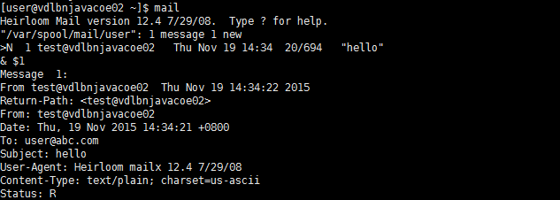

# 安装配置Postfix邮件服务器

# Linux中邮件命令

|  |
| --- |
| --安装  yum -y install sendmail  yum -y install mutt |

## mail命令

mail命令是命令行的电子邮件发送和接收工具。操作的界面不像elm或pine那么容易使用，但功能非常完整。在CentOS下使用mail发送电子邮件的一些使用方法，需要的要求是你的linux必须安装了sendmail并开启了，同时保证可以连接外网。开启防火墙的25端口，如果你需要收邮件110端口也要开。

语法：mail [选项] 参数

选项 ：

* -b<地址>：指定密件副本的收信人地址；
* -c<地址>：指定副本的收信人地址；
* -f<邮件文件>：读取指定邮件文件中的邮件；
* -i：不显示终端发出的信息；
* -I：使用互动模式；
* -n：程序使用时，不使用mail.rc文件中的设置；
* -N：阅读邮件时，不显示邮件的标题；
* -s<邮件主题>：指定邮件的主题；
* -u<用户帐号>：读取指定用户的邮件；
* -v：执行时，显示详细的信息。

***直接使用shell当编辑器***

mail -s "Hello from linuxde.net by shell" admin@linuxde.net

按住按CTRL+D结束输入。

***使用管道进行邮件发送***



***使用文件进行邮件发送***

mail -s "Hello from linuxde.net by file" admin@linuxde.net < mail.txt

## mutt命令

cp /etc/Muttrc /root/.muttrc

|  |
| --- |
| #如果你收到的邮件乱码，设置以下信息  set charset="utf-8"  set rfc2047_parameters=yes  #如果你想自定义发件人信息，需要进行如下设置  set envelope_from=yes  set use_from=yes  set from=root_@hengtiansoft.com  set realname="bryant" |

邮件发送格式：

mutt [-hnpRvxz][-a<文件>][-b<地址>][-c<地址>][-f<邮件文 件>][-F<配置文件>][-H<邮件草稿>][-i<文件>][-m<类型>] [-s<主题>][邮件地址]

参　数：

* -a　<文件>　在邮件中加上附加文件。
* -b　<地址>　指定密件副本的收信人地址。
* -c　<地址>　指定副本的收信人地址。
* -f　<邮件文件>　指定要载入的邮件文件。
* -F　<配置文件>　指定mutt程序的设置文件，而不读取预设的.muttrc文件。
* -h　显示帮助。
* -H　<邮件草稿>　将指定的邮件草稿送出。
* -i　<文件>　将指定文件插入邮件内文中。
* -m　<类型>　指定预设的邮件信箱类型。
* -n　不要去读取程序培植文件(/etc/Muttrc)。
* -p　在mutt中编辑完邮件后，而不想将邮件立即送出，可将该邮件暂缓寄出。
* -R　以只读的方式开启邮件文件。
* -s　<主题>　指定邮件的主题。
* -v　显示mutt的版本信息以及当初编译此文件时所给予的参数。
* -x　模拟mailx的编辑方式。
* -z　与-f参数一并使用时，若邮件文件中没有邮件即不启动mutt。

例如：

|  |
| --- |
| echo "test" | mutt xiaoxiazhang1@hengtiansoft.com -s "hello" -a hello.txt  mutt xiaoxiazhang1@hengtiansoft.com -s "hello" -a hello.txt <hello.txt  注意：在阿里云中要进行一下修改  [root@iZ23zehawwyZ k12]# cat /etc/hosts  127.0.0.1 localhost.localdomain localhost iZ23zehawwyZ  ::1 localhost localhost.localdomain localhost6 localhost6.localdomain6 iZ23zehawwyZ  10.161.212.254 iZ23zehawwyZ  #然后重新启动sendmail |